#### 计算机视觉实践-练习2

学号：122106222783 姓名：王心怡

1 实验目标

实现LeNet-5在MNIST数据集上的训练和测试，并进行分析，完成实验报告，提交代码。

2 实验说明

class Model(Module):  
 def __init__(self):  
 super(Model, self).__init__()  
 *# 第一个卷积层和池化层* self.conv1 = nn.Conv2d(1, 6, 5)  
 self.relu1 = nn.ReLU()  
 self.pool1 = nn.MaxPool2d(2)  
  
 *# 第二个卷积层和池化层* self.conv2 = nn.Conv2d(6, 16, 5)  
 self.relu2 = nn.ReLU()  
 self.pool2 = nn.MaxPool2d(2)  
  
 *# 全连接层* self.fc1 = nn.Linear(256, 120)  
 self.relu3 = nn.ReLU()  
  
 *# 全连接层* self.fc2 = nn.Linear(120, 84)  
 self.relu4 = nn.ReLU()  
  
 *# 全连接层* self.fc3 = nn.Linear(84, 10)  
 self.relu5 = nn.ReLU()  
  
 def forward(self, x):  
 y = self.conv1(x)  
 y = self.relu1(y)  
 y = self.pool1(y)  
  
 y = self.conv2(y)  
 y = self.relu2(y)  
 y = self.pool2(y)  
  
 y = y.view(y.shape[0], -1) *# 把多维度的tensor展平成一维* y = self.fc1(y)  
 y = self.relu3(y)  
  
 y = self.fc2(y)  
 y = self.relu4(y)  
  
 y = self.fc3(y)  
 y = self.relu5(y)  
 return y

3 结果截图



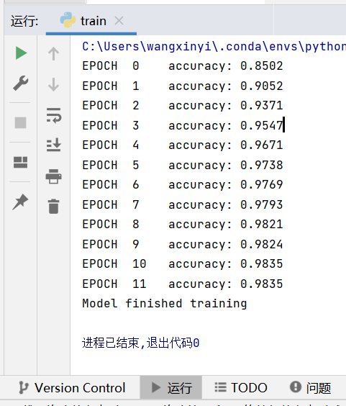

4 运行说明

cd LeNet5-MNIST-PyTorch

python3 train.py